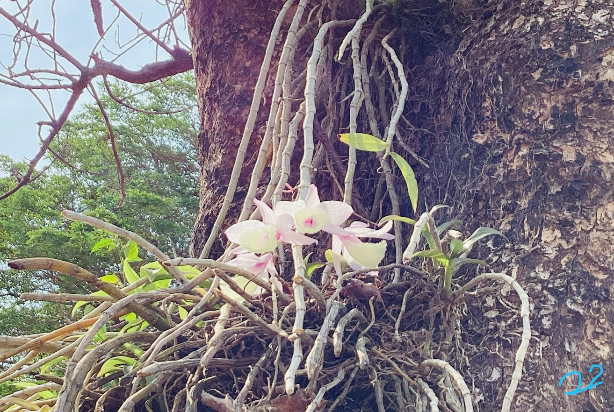嬌小

因為她很可愛，所以我決定拍她，

我對她的感覺就是:美妙、動人，我覺得她很神奇，

因為很少有樹洞裡長出來的，

我希望看到這張照片的人也有一樣的感受。

呂唯禎 | 花現大目降| 2023529